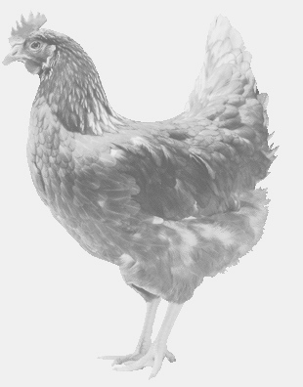
SVOBODA – Lučice
drůbežárna Vadín, www.drubezsvoboda.cz 569489358, 777989857
NOSNÉ KUŘICE
barva červená a černá
Stáří: 14 týdnů
Cena: 250,- Kč/kus
Pondělí 3. srpna 2026
V 12.45 hod.- Všetaty
U zdravotního střediska

Možno objednat:569 489 358,svoboda.lucice@seznam.cz

